МИНИСТЕРСТВО НАУКИ И ВЫСШЕГО ОБРАЗОВАНИЯ РОССИЙСКОЙ ФЕДЕРАЦИИ

федеральное государственное бюджетное образовательное учреждение высшего образования

«АЛТАЙСКИЙ ГОСУДАРСТВЕННЫЙ УНИВЕРСИТЕТ»

Институт цифровых технологий, электроники и физики

Кафедра информатики

Лабораторная работа № 1

по дисциплине: «Цифровая культура»

Знакомство с графическим интерфейсом   
операционной системы Windows

Выполнил студент 1 курса 5.107-1 группы

Кулеба Никита Александрович

Барнаул 2021

Задание 1. Изменение фонового изображения рабочего стола

Открываем пункт “Панель управления”

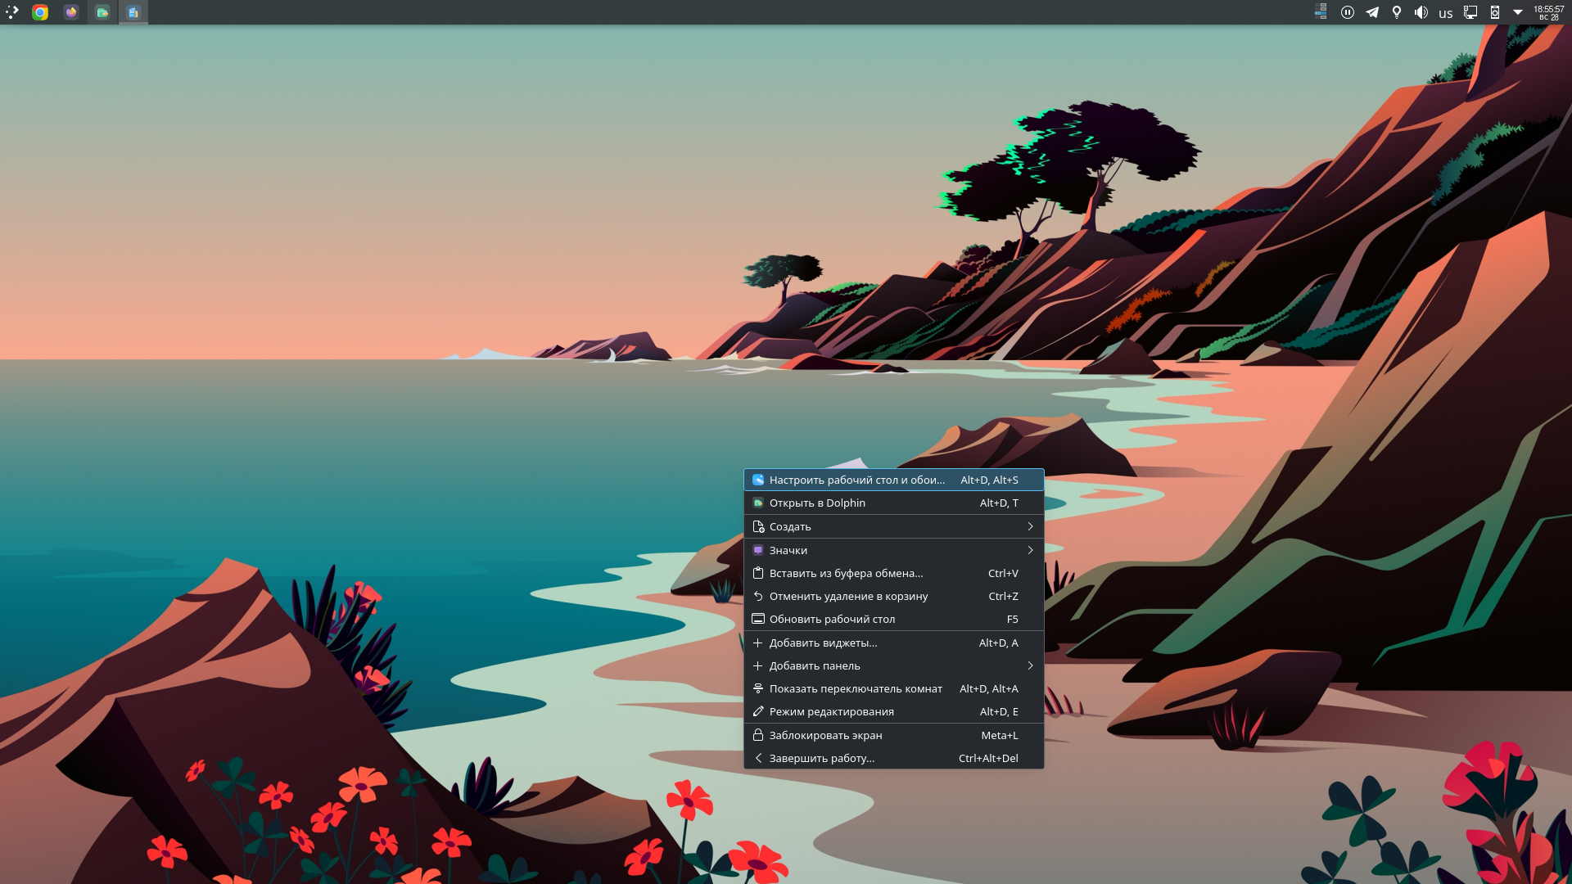Выбираем пользовательский фон

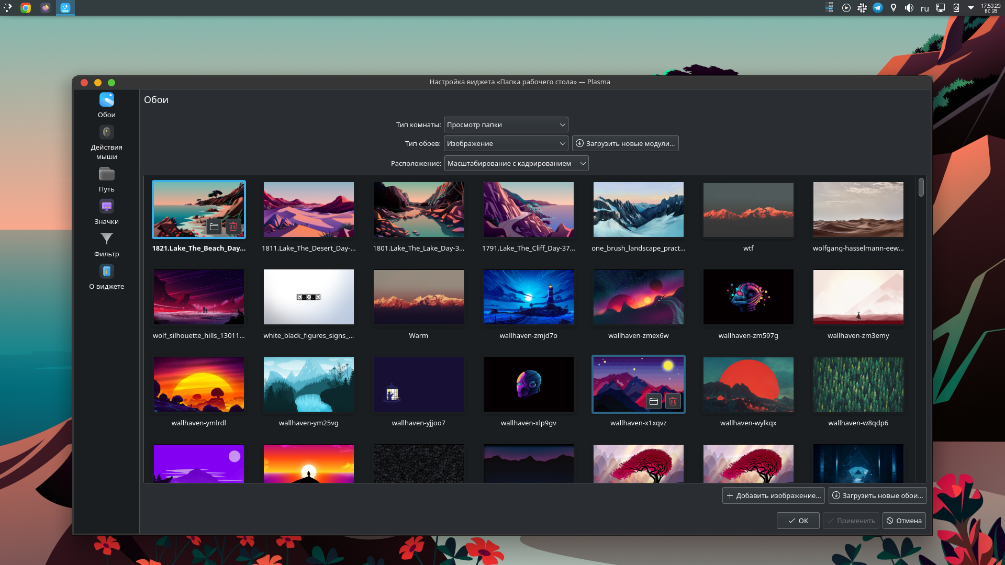

Итоговый вариант рабочего стола. (Панель управления автоматически скрывается, и значков нет)

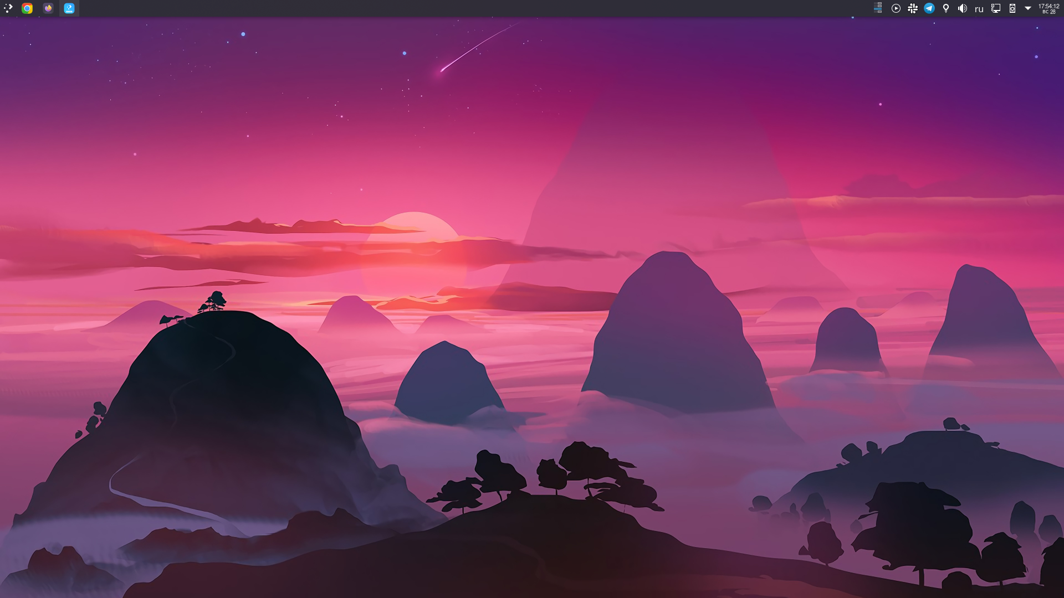

Задание 2. Изменение размера значков рабочего стола

Обычный вид значков рабочего стола

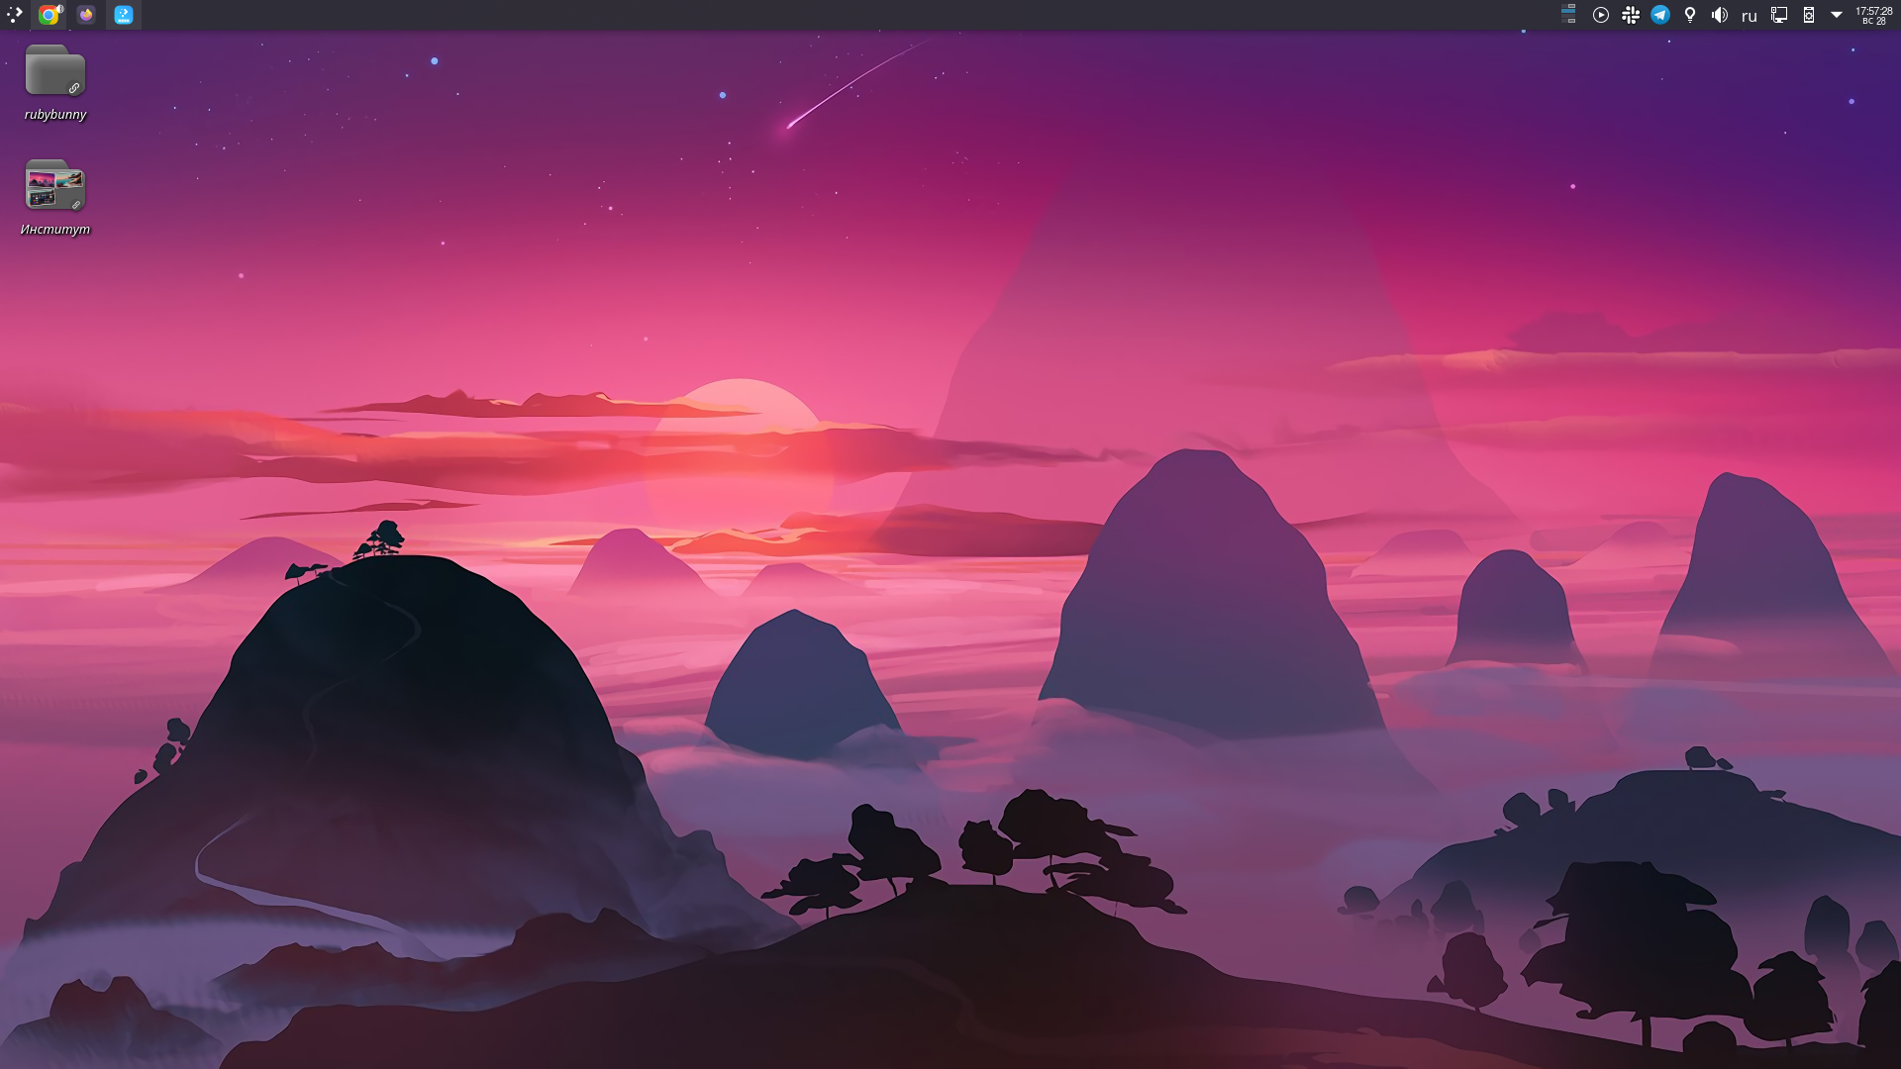

Изменение размеров значков

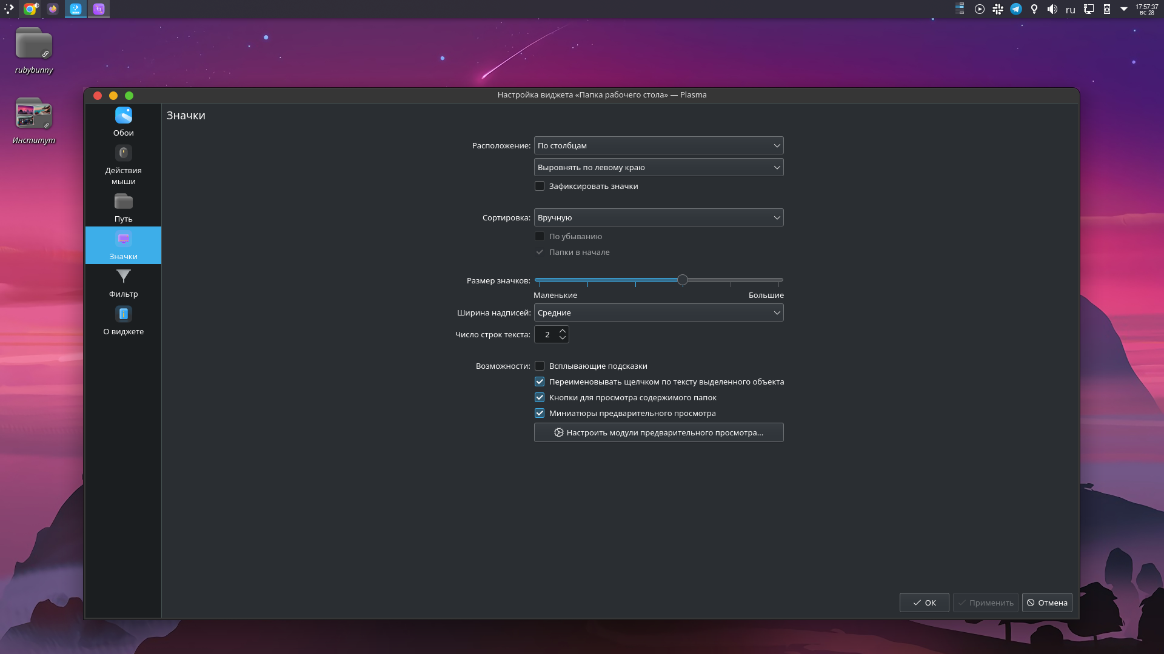

Значки изменились

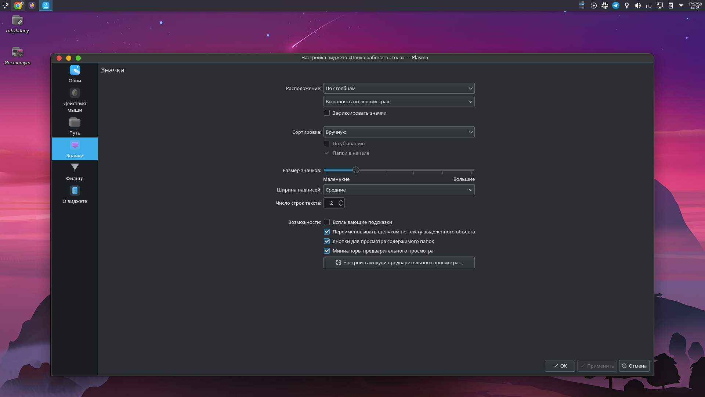

Задание 3. Изменение экранной заставки

Выбираем экранную заставку и нажимаем применить

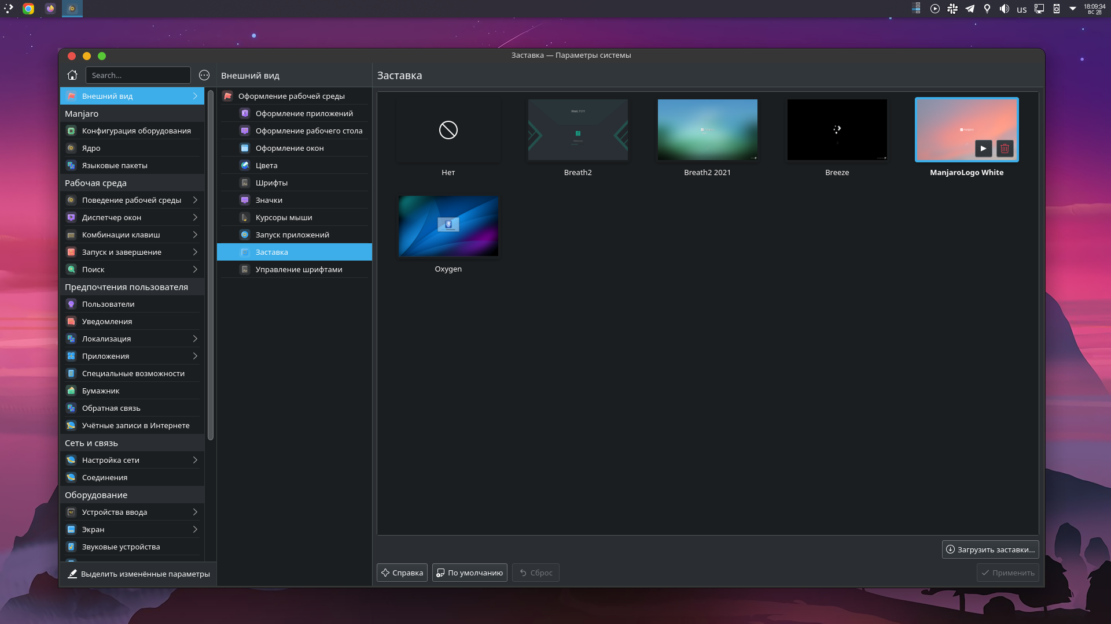

Задание 4. Установка даты и времени

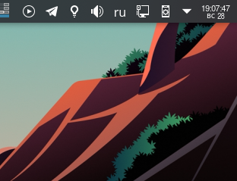

Для установки даты и времени на компьютере щелкните один раз по   
индикатору даты и времени на панели задач



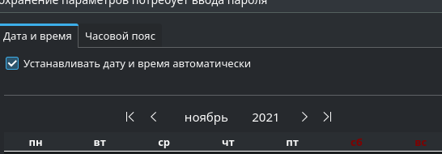

Задание 5. Изменение расположения открытых окон документов,   
папок и приложений

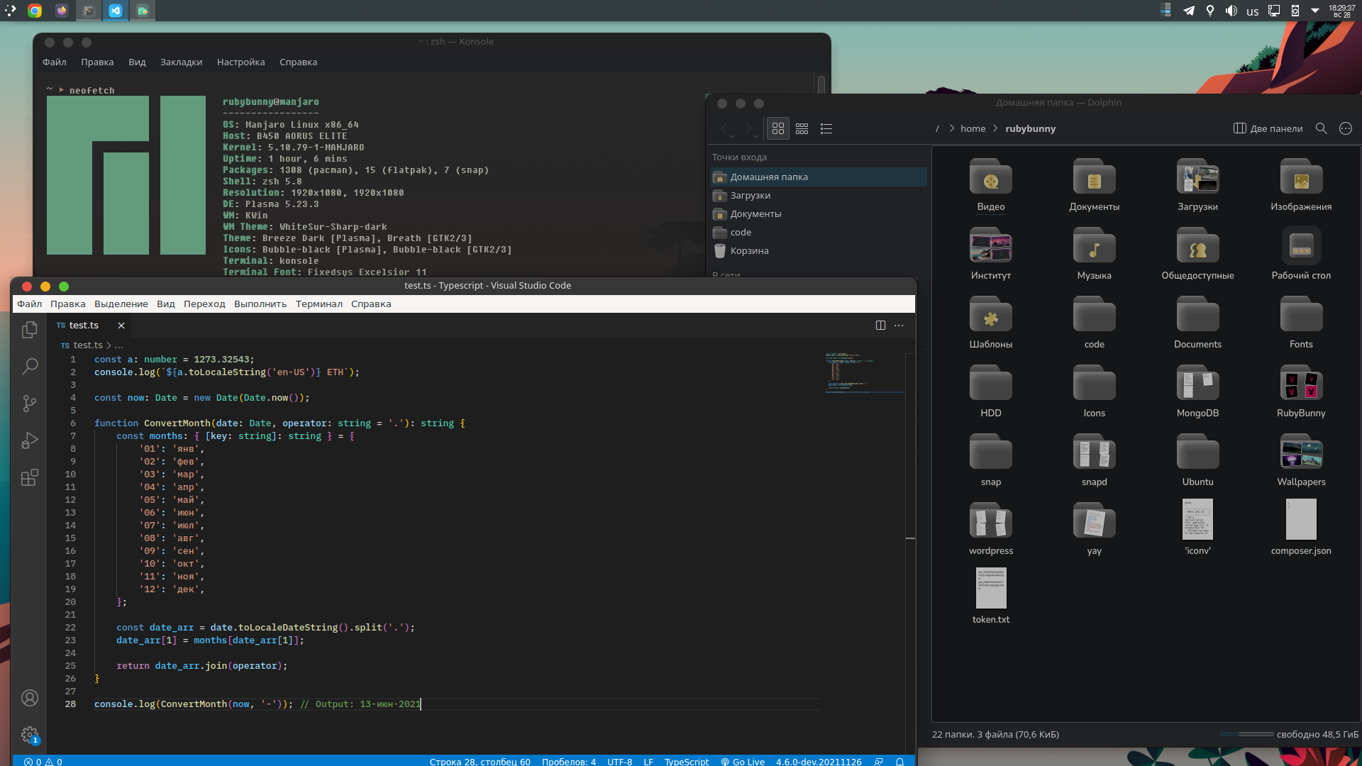

Задание 6. Перемещение панели задач

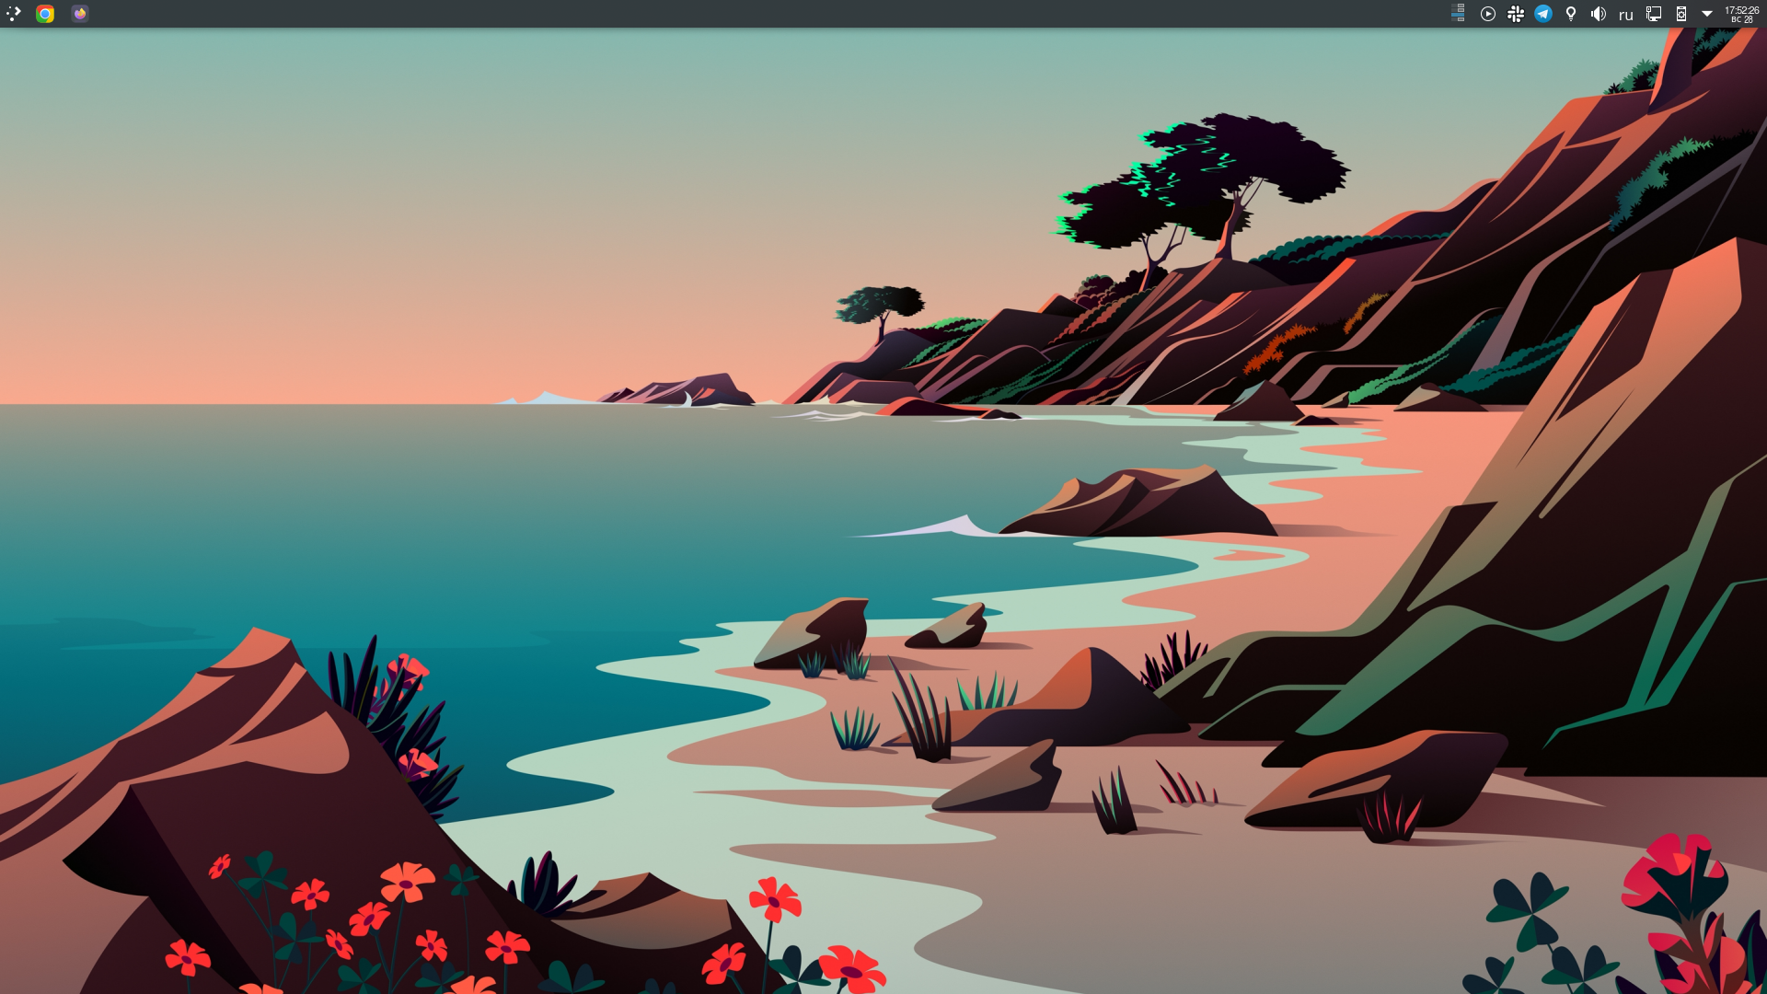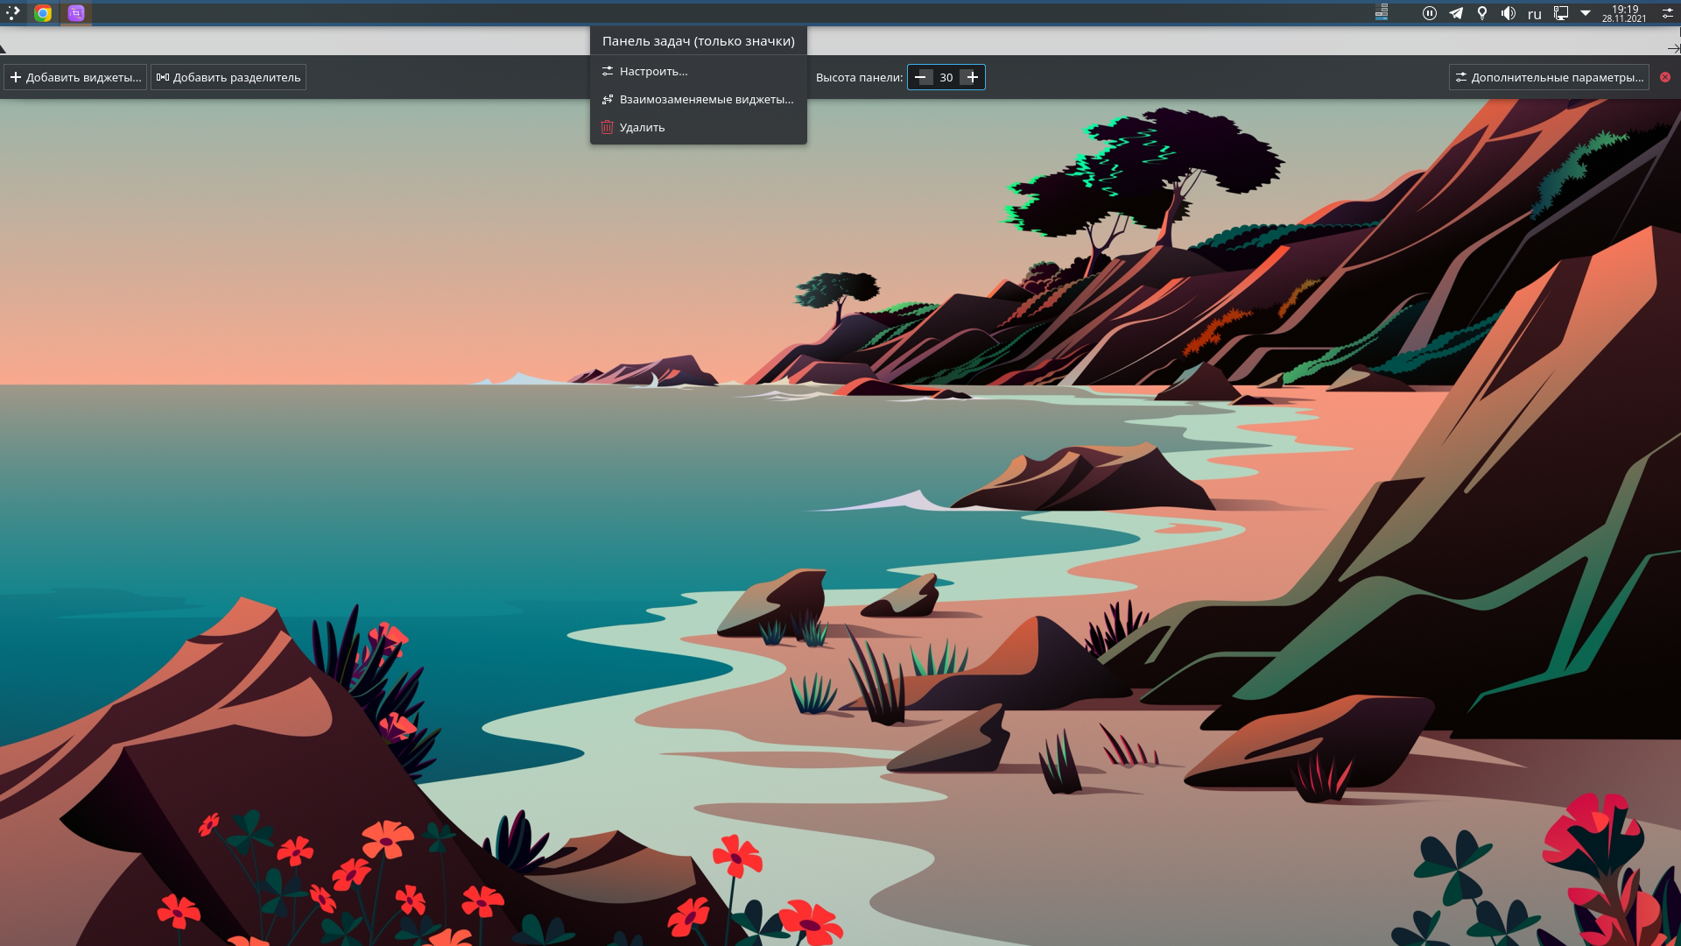Панель задач снизу

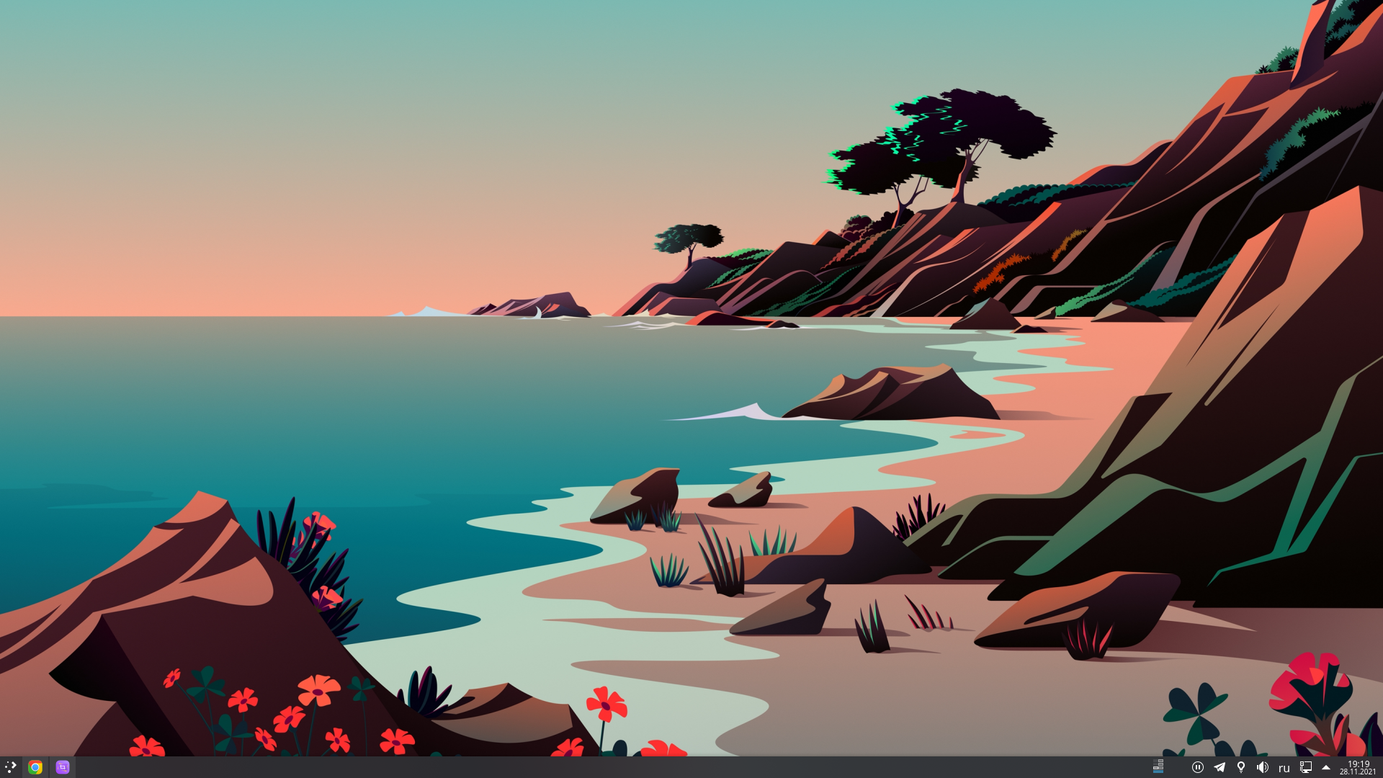

Задание 7. Работа со стандартными программами

Задание 7.1.

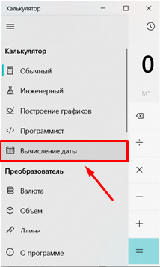

Используем стандартный калькулятор Windows с параметром “Вычисление даты”

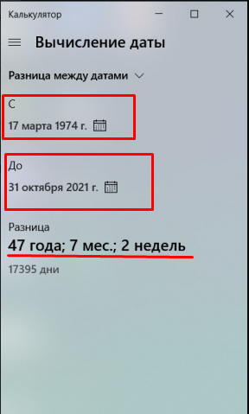

Выставляем наши параметры и получаем результат: 17395 Дней или 47 лет 7 месяцев и 14 дней

Задание 7.2.

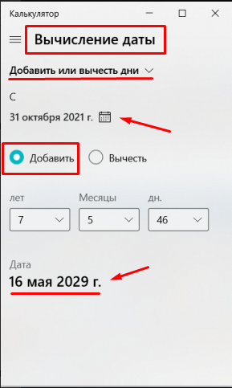

Путем вычислений получаем 16 мая 2029 г.

Задание 7.3.

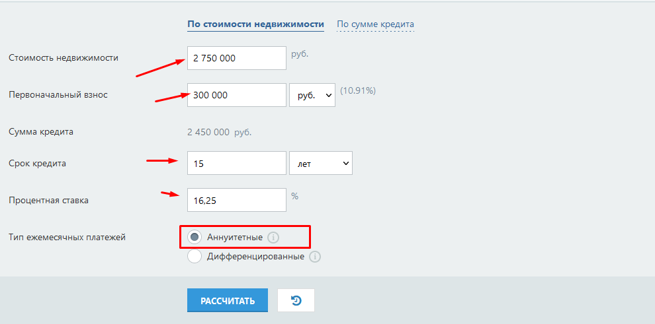

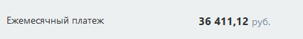

Ответ: 36,411,12р

Задание 7.4.

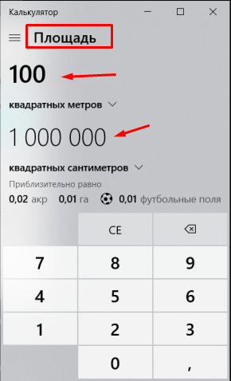

100 м2 = 1 000 000см2

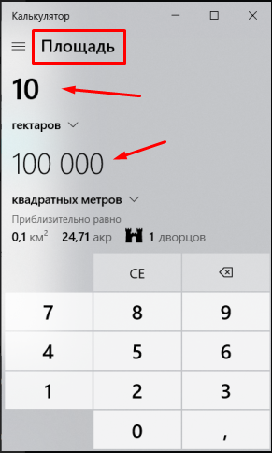

10 гектар = 100 000 м2

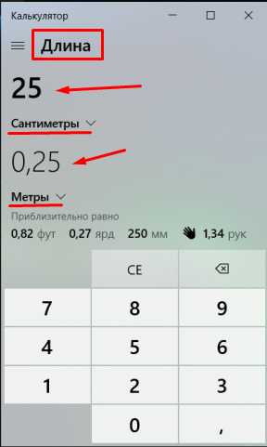

25 см = 0,25 метров

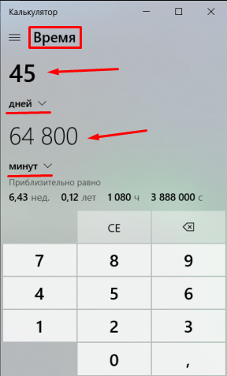

7.4.4. 45 дней = 64 800 минут

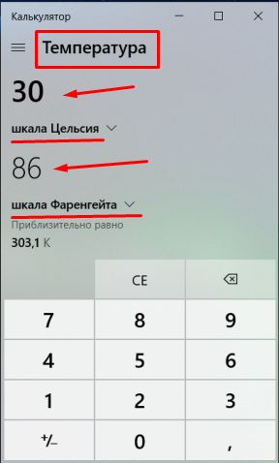

300 градусов Цельсия = 86 градусов по Фаренгейту